Приложение №3

**Школьный музей как одно из условий реализации гражданского, нравственного воспитания в образовательном учреждении.**

В настоящее время, время коренных социальных изменений, особую актуальность приобретает у молодых людей гражданской ответственности, патриотизма, развитие чувства сопричастности отечественной культуре и истории. Так как в нашей школе есть казачьи классы, эта проблема имеет особую значимость. В школе работает музей, поэтому краеведческое направление образовательной деятельности школы выступает органичной основой становления личности школьника как гражданина, патриота, в будущем – профессионала и общественного деятеля, ориентированного на решение конкретных проблем области, города, родного края.

Одной из главных задач воспитание является как раз воспитание высоконравственной личности, а это невозможно без знания прошлого и настоящего родного края, и материалы нашего музея способствуют решению этой задачи.

Историко-краеведческий музей «Истоки» создан в Первомайской средней школе №7 в 2006 году.

Цель деятельности школьного музея

1. Формирование интереса к отечественной культуре и уважительного отношения к нравственным ценностям прошлого.

2. Формирование чувства ответственности за сохранение природных богатств, художественной культуры родного края, чувства гордости за свою малую родину, свое Отечество, школу, семью, то есть чувства сопричастности к прошлому и настоящему.

Задачи школьного музея.

1. Воспитание патриотического сознания школьников, гражданского самосознания, высокой нравственности, приобщение к общечеловеческим ценностям.
2. Развитие исследовательской деятельности учащихся, овладение в ходе краеведческих изысканий основами научных дисциплин, не предусмотренных школьной программой (генеалогии, источниковедения, этнографии и т.д.)
3. Воспитание познавательно интереса, формирование целостной и научно-обоснованной картины мира, развитие творческих и эстетических способностей.

Ожидаемые результаты:

становление личности школьника как гражданина, патриота, в будущем – профессионала и общественного деятеля, ориентированного на решение конкретных проблем области, города, родного края, страны.

Материально – техническая база музея

Музей расположен в трех залах общей площадью 100 квадратных метров, экспозиционно-выставочная площадь – 180 квадратных метров, имеется 10 витрин для экспонатов, напольное покрытие.

Краткая характеристика фондов.

|  |  |  |
| --- | --- | --- |
| Виды экспонатов | Число экспонатов основного фонда (ед.) | Число экспонатов научно - вспомогательного фонда (ед.) |
| Живопись | 2 |  |
| Графика | 1 |  |
| Скульптура | - |  |
| Изделия прикладного искусства | 18 |  |
| Предметы нумизматики | 30 |  |
| Предметы археологии | 27 |  |
| Предметы этнографии | 132 |  |
| Оружие | 37 |  |
| Документы, редкие книги | 35 |  |
| Предметы истории техники | 34 |  |
| Фотографии | 312 | 450 |
| Ордена, медали, знаки отличия | 23 |  |
| Прочие | 32 |  |
| Всего | 683 | 450 |

В музее три зала:

**Первый зал** представляет собой казачью хату, в которой ребята с удовольствием знакомятся с бытом казачьих семей.

Сначала мы входим в «сени» и видим необходимые для хозяйственной деятельности предметы: топор, сухие дрова, резак, серп, форму для изготовления самана, стиральную доску, коромысло, фонарь «Летучая мышь», колеса для телег и т.д. Здесь же, в уголке на подстилке из соломы, «новорожденный поросенок» (в холодное время хозяева держали их в теплых сенях или у печки в комнате)

Далее мы проходим в горницу и знакомимся с предметами быта казачьей семьи и особенностями уклада их жизни. Сразу обращаем внимание на стол, покрытый вышитой скатертью, старинный буфет, которому уже более ста лет, с рушником, на котором вышита надпись: «Тому Бог счастье посыла, у кого в доме мир и тишина», и, конечно же, русскую печь с полатями, различную кухонную утварь: чугунки, рогачи, макитры, глечики, самовары, кухонную посуду (чашки, деревянные ложки, черпаки, солонки, толкушки и т.д.), утюги разных лет, в том числе рубели.

Особое место занимает русская печь с полатями – самым теплым местом в казачьей хате, которое по праву принадлежало старикам и малым детям.

В другой части горницы ребята видят кровать с лоскутным одеялом, узорным подбором, вышитыми подушками разных размеров. Рядом люлька для малыша, скрыня, в которой хранились вещи казаков, старинная этажерка, швейная машинка «Зингер» и несколько прялок для обработки шерсти (козьей, овечьей).

В горнице очень много различных вышивок: и крестиком, и гладью, и цепочкой (детские работы), а также казачья одежда как парадная, так и повседневная (мужская и женская).

Но самая главная часть горницы – это святой угол: иконы, лампадки, молитвенник, так как именно с молитвы начинался и ею же заканчивался день в казачьей семье.

**Второй зал** рассказывает об истории освоения кубанских земель, о переселении казаков на Кубань (Фотография №1), об образовании кубанских станиц и, конечно же, о возникновении Кущевского куреня, о кущевских героях-казаках (Фотография №2), о суровых годах коллективизации и о вымирании казачества в станице Шкуринской нашего района.

Далее мы знакомимся с Героями Советского Союза – нашими земляками, жителями Кущевского района (человек), отдаем память воинам, жителям поселка (их 118 человек) , отдавшим жизни за мир на земле ( погибали целыми семьями), и знакомимся о основными этапами Великой Отечественной войны,: битвой на Курской дуге, блокадным Ленинградом , обороной Сталинграда и сражением за Москву.

Два больших стенда посвящены сражению на нашей Кущевской земле и ее освободителям – казакам 4-го Гвардейского казачьего кавалерийского корпуса. Здесь мы видим много фотографий тех, кто освобождал наш поселок от фашистов и потом, в 1967 году был в нашем поселке, в нашей школе. Особенный интерес вызывает рассказ о Герое Советского Союза Недорубове К.И. и его сыне Николае, жителях Березовского района Волгоградской области, о Грачеве М.Ф и Камневе П.Г, жителях Кущевского района, сражавшихся за освобождение нашего района от фашистов, Шраме Д.Ф., подростке из поселка Первомайского, принимавшем участие в бою за родной совхоз, привлекают внимание школьников материалы о ветеранах ВОВ – жителях нашего поселка.

Далее мы видим фотографии Степановой Епистимии Федоровны и ее погибших сыновей, знакомимся с фотографиями женщин поселка, которые заменили ушедших на фронт мужчин, фотографиями учителей – ветеранов ВОВ. Один из стендов рассказывает о результатах фашистской оккупации нашей земли в поселке и районе, о восстановлении разрушенного, возрождении населенного пункта.

Следующий стенд рассказывает об односельчанах, ветеранах труда, отмеченных за свой труд наградами Родины.

В этом же, а также в третьем зале несколько стендов рассказывают о возрождении казачества на Кубани и в Кущевском районе, в том числе и в поселке Первомайском; о воинах – интернационалистах, выполнявших свой воинский долг за пределами России; о Кубани – казачьем крае и его лучших представителях разных профессий.

Огромный стенд во всю стену раскрывает страницы истории школы, начиная с 1931 года (года образования первых классов) и по настоящее время.

Формы работы в музее.

1. Уроки мужества.
2. Час истории.
3. Экскурсии.
4. Кинолектории. (Есть уже два документальных фильма).
5. Тематические классные часы.
6. Выставки.
7. Презентации.
8. Просмотр мультимедийных фильмов.
9. Прием в казаки школьников МБОУ СОШ №7им.Кошевого Ф.А.

В музее работает кружок «Поиск». Ребятами были подготовлены или найдены материалы по разным темам.

**История казачества на Кубани:**

- Кубань в глубокой древности;

- «Переселение казаков на Кубань»;

- История создания кубанского казачьего войска;

- Казачьи войска;

- Казачий спецназ;

- Казачьи кинжалы;

- Флаги и знамена казаков;

- «Атаманы войска Кубанского»;

- Атаманы Черноморского войска

- Участие казачьих соединений в военных действиях в 18-20 веках

- Военный быт кубанских казаков

- История станицы Кущевской;

- «Атаманы Запорожской Сечи»;

- «Безкровный Алексей Данилович – командир без ошибок»;

- История 4-го Кубанского казачьего кавалерийского корпуса, освобождавшего станицу Кущевскую и поселок Первомайский от фашистов;

- «Екатерина Великая – императрица всея Руси»;

- «История города Екатеринодара»;

- Страницы истории Кущевского куреня, Кущевского района;

- Страницы истории совхоза Кущевский (поселка Первомайского).

«**История и культура кубанского казачества»**:

- Архивные документы о голоде на Кубани;

- «Это забыть нельзя…» (О репрессиях казачества на Кубани».)

- «Голод на Кубани. Шкуринская вымирает!»;

- «Быт казачьей семьи»;

- «Домостроение казака»;

- «Кубанские традиции и обычаи»;

- Кулачные бои на Кубани;

- Отец в семье кубанских казаков;

- Отношение к женщине;

- Воспитание казака в семье;

- Одежда казаков;

- Традиционный женский костюм кубанской казачки;

- Боевой конь в системе ценностей кубанских казаков;

- Повседневный застольный этикет в кубанской семье;

- Почитание стариков как одна из основ жизненного уклада кубанских казаков

- Казачья кухня;

- Устная разговорная кубанская речь;

- Диалектная речь жителей поселка Первомайский Кущевского района;

Краснодарского края»;

- Казачьи пословицы и поговорки;

- Казачьи потешки;

- Казачьи сказки;

- Песни казаков Кубани;

- История Государственного кубанского казачьего хора;

- Тамань историческая;

- Тамань православная;

- Тамань казачья;

- Дольмены;

- Казачий круг;

- «История школы №7.»

- «Стихи Кущевских поэтов»

**3. Страницы Великой Отечественной…:**

- Битва за Москву;

- Ленинград сажается;

- В боях за Сталинград;

- Кубань в Великой Отечественной войне;

- Обыкновенный фашизм. Станица Шкуринская в годы ВОВ;

- Станица Кущевская в годы оккупации;

- «Освобождение Кущевской земли»;

- «Война глазами моей бабушки» ( В тылу как на фронте – подростки и война

на Кубани);

- Воспоминания Шрама Д.Ф., очевидца военных действий в поселке

Первомайском, казаке 4-го ГКККК;

- Женщины и война. «Женщине не нужно воевать!»;

- «Холокост и дети: помнить и никогда не забывать!»;

- Боль и страдание семьи Степановых;

- «Прерванный полет Подвиг летчика Кукушки Николая Сергеевича, погибшего

в бою за станицу Кущевскую»;

- Подвиг братьев Игнатовых;

- Дети блокадного Ленинграда;

- Гуманность женщин в годы ВОВ;

- Военный путь 4-го ГККК;

- «Жизнь, отданная за жизни…» (О Герое Советского Союза Павлюченко И.В.).

- «Герои Советского Союза – наши земляки»;

- «Женщины и война».(По страницам повести Светланы Алексиевич «У войны не женское лицо»);

- «Дети войны в осажденном Ленинграде;

- «Сыны полков»;

- «Мы будем вечно прославлять ту женщину, чье имя – Мать!» (О семье Степановых);

- «По страницам дневника Тани Савичевой»;

- Герой Советского Союза Недорубов К.И.;

- «Кубанская Хатынь» (О Михизеевой поляне);

- «Узники фашистских лагерей» - о жизни нашего земляка Шурака Д.Ф.;

- «Афганская война» Встреча с ветераном войны Перепелицей В.Н.

1. **Зимние обряды и праздники.**
2. **Весенние обряды и праздники.**
3. **Летние обряды и праздники.**
4. **Кубанские обряды:**

- Рождение;

- Имя наречение;

- Крестильный обряд. Таинство крещения;

- Проводы на службу и встреча по ее окончанию;

- Свадьба в кубанской семье;

- О погребении умершего.

**9. «Известные люди, побывавшие в Кущевском районе:**

- Белый С.И.,

- А.А.Головатый,

- А.В.Суворов,

- Г.А.Потемкин,

- М.И.Калинин,

- С.М.Буденный,

- М.А.Шолохов,

- А. Стаханов,

- Н.Я.Кириченко,

- К.И.Недорубов,

- В.П.Громов.

1. **Наши земляки, которыми мы можем гордиться:**

**-** «Герои живут среди нас» (О Рябченко Н.А», кавалере ордена Ленина);

- «Герои живут среди нас» (О Задорожней Н.И., полном кавалере ордена Славы);

- «Герои живут среди нас» (О Пимонове Н.М., кавалере ордена Ленина);

- «История жизни Чигарева Г.Я.» - одного из директоров школы;

- «О.С.Кугинис - один из директоров совхоза Кущевский».

- «Наш земляк – поэт А.И.Гриценко»

- «Наш земляк – поэт Е.А.Никитенко»

1. **Презентации:**
2. Атаманы Кубанского казачьего войска.
3. «Именем Екатерины нареченный» (о городе Краснодаре).
4. «Казачий семейный альбом» (История казачества в России).
5. Кубанский казачий костюм.
6. Тамань – полуостров сокровищ.
7. «Мой край – моя малая родина».
8. Памяти земляка Героя Советского Союза Павлюченко И.В.
9. Герои Советского Союза – наши земляки, жители Кущевского района.
10. Афганистан – воины – интернационалисты.
11. «Дети и война» (История Тани Савичевой».
12. «Поле русской славы!»
13. «Казачьему роду нэма пэрэводу»
14. «Григорий Пономаренко – великий песенник».
15. «Свадьба на Кубани».
16. «Традиции казачества и современная молодежь».
17. «Великая Отечественная война».
18. «В 45-м сорок памятном году…». Страницы ВОВ.
19. «Кубань в годы ВОВ.
20. «Георгий Константинович Жуков».
21. «Детство, опаленное войной…».
22. «Дети и война».
23. «Древняя Фанагория – северная жемчужина Причерноморья».
24. Домостроение на Кубани (в Кущевском районе, в поселке Првомайском)
25. **Кинолектории:**
26. «Война и наша память».
27. «Казаки» - фильм.

Большое внимание я уделяю поисково-исследовательской работе учащихся, которой занимаюсь уже 8 лет и считаю, что именно такая кропотливая работа учащихся имеет особую ценность для становления и развития личности школьников, воспитания высоких нравственных качеств.

Ежегодно учащиеся группы «Поиск» принимают участие в различных конкурсах, есть неплохие результаты.

Итоги

поисково-краеведческой работы педколлектива и учащихся МОУ СОШ №7 Кущевского района Краснодарского края с 2003 по 2013 год.

1. Онуфриенко Александр (9 «А» класс) – призер (2-е место) краевого конкурса «Любимый уголок России» (Работа «История школы №7» - 2003 год). Руководитель Онуфриенко Л.К.
2. Онуфриенко Александр – победитель краевого конкурса «Любимый уголок России» (Работа «О чем расскажут памятники. История 4-го КККК» - 2006 год). Руководитель Онуфриенко Л.К.
3. Иванченко Ольга – дипломант (4-е место) в краевой олимпиаде по истории Кубани Руководитель Иванченко Н.А. 2006 год.
4. Крушиневский Евгений – победитель краевого конкурса «Обелиски, обелиски…» в 2007 году. Руководитель Онуфриенко Л.К.
5. Иванченко Ольга – победитель районного конкурса «Пишем историю своей Родины» 2007 год. Руководитель Онуфриенко Л.К.
6. Василенко Анастасия – дипломант (4-е место) краевого конкурса «Традиции и культура кубанского казачества». 2007 год. Руководитель Василенко Л.А.
7. Яшин Никита – победитель районного конкурса «Где их застала тишина Победы…». 2008 год. Руководитель Онуфриенко Л.К.
8. Поступаева Валерия – победитель районного конкурса «Твои люди, район». 2008 год. Руководитель Туз И.Н.
9. Яшин Никита, Крушиневский Евгений, Ольховой Сергей, Онуфриенко Александр – участники районного конкурса по истории казачества. Работа «История и культура кубанского казачества. 2009 год. Руководитель Онуфриенко Л.К.
10. Яшин Никита – дипломант краевого конкурса «Герои живут среди нас».2009 год. Руководитель Онуфриенко Л.К. (Работа издана в книге «По страницам биографий прославленных земляков» в 2009 году).
11. Крушиневский Евгений – дипломант краевого конкурса «Герои живут среди нас». 2009 год. Руководитель Онуфриенко Л.К. (Работа издана в книге «По страницам биографий прославленных земляков» в 2009 году).
12. Богер Анна - дипломант краевого конкурса «Герои живут среди нас». 2009 год. Руководитель Шаева Л.В. (Работа издана в книге ««По страницам биографий прославленных земляков» в 2009 г.)
13. Крушиневский Евгений – победитель районного конкурса «Величие и боль семьи Степановых» . 2009 год. Руководитель Онуфриенко Л.К.
14. Яшин Никита – призер (2-е место) районных Гагаринских чтений. Работа «Герой Советского Союза Павлюченко И.В.». 2010 год. Руководитель Онуфриенко Л.К.
15. Поисково-исследовательская работа «Диалектные слова жителей поселка Первомайского». 2011 год. Руководитель Онуфриенко Л.К.
16. Знаменитые люди, посетившие Кущевский район. Группа «Поиск». 2012 год. Руководитель Онуфриенко Л.К.
17. Халимбер Дарья – участница краевой конференции. Работа «Страницы военной истории Кубани в музее «Истоки» МБОУ СОШ №7 Кущевского района

Краснодарского края» 2012 г

18. Поступаева Алиса-Победитель краевого конкурса «Я юный

экскурсовод» (16.03.2017 г.)

19. Победитель краевого конкурса исследовательских работ «Судьба и гордость, моя Кубань» (Краснодарский край)

В залах музея проводятся тематические экскурсии заведующей музеем Е.Н.Поступаевой и учащимися-экскурсоводами, проводят уроки истории и кубановедения Крутикова Н.Н., Сыпко Л.Ф. и Штоль Е.И., здесь же проходят уроки мужества, классные часы под руководством классных руководителей, что регистрируется в книге отзывов. В зале музея проходит и прием в казаки школьников МБОУ СОШ №7им.Кошевого Ф.А.

Большая работа по возрождению народных традиций осуществляется научным обществом КОМП под руководством Смирнова Р.В. Учащимися школы создан мультфильмы по традициям казачества «Сварливая жена», «Сестра», которые дополняют тематические выставки в школьном музее, являются победителями краевых, всероссийских и международных конкурсов анимационных фильмов и всегда вызывают неподдельный интерес детей.

Ежегодно наш музей посещают от 300 до 500 человек

Из записей в книге отзывов о работе музея:

В 2007 году В.С.Лысов, ведущий специалист по вопросам культуры войскового правительства Кубанского казачьего войска выразил «огромную благодарность за неоценимый вклад в сохранение истории и возрождение культуры и традиций кубанского казачества».

Представитель военного комиссариата Краснодарского края Леонтьев отметил «титанический труд по созданию целого комплекса, где проводится большая работа по патриотическому воспитанию молодежи,… что способствует «воспитанию нашей молодежи в духе любви к своей большой и малой родине».

Свои отзывы о работе музея оставила советник атамана Кубанского казачьего войска Н. А. Долуды Е. В. Готзелих. Она посетила нашу школу в связи с подготовкой краевого совещания о развитии образования и воспитания на основе историко-культурных традиций казачества в общеобразовательных учреждениях, имеющих в своем составе классы и группы казачьей направленности. Екатерина Владимировна отметила высокий уровень работы педагогов и музея в частности и пожелала дальнейших успехов.

Посетил нашу школу казачий генерал, атаман Кубанского казачьего войска Громов В.П. Оценивая краеведческую работу школьников группы «Поиск», он сказал коротко, но емко: «Я в восторге от увиденного и услышанного и услышанного в вашей школе. Прекрасный музей, способные и прививающие любовь к родной станице и поселку учителя, талантливые дети. Во всем присутствует горение и увлеченность. Спасибо вам огромное!». Думается, эти слова дорогого стоят.

Советник губернатора Волгоградской области Голустов Е.А. от лица березовцев, земляков Героя Советского Союза Недорубова К.И., выразил «искреннюю благодарность за память о великой битве казаков под станицей Кущевской», которую мы храним в сердцах учеников.

Свои пожелания школе оставили заместитель атамана ККВ по вопросам культуры Перенимко К.Я., ведущий консультант ДОН А.А.Лысак, представители Волгоградского округа, Волжского и 2-го Донского округов, начальник штаба Ейского казачьего отдела ККВ подъесаул Давиденко, представители администрации района, выпускники школы, жители поселка и другие почетные гости нашего музея.

А житель Нью-Джерси (США) Джон Римакс отметил большую работу коллектива по воспитанию подрастающего поколения и подчеркнул, что без связи прошлого с настоящим не может быть будущего.

Свои пожелания дальнейшей плодотворной работы оставила консультант по вопросам казачества Дорофеева Анна Викторовна.

**Наши ближайшие планы.**

1. Оформить зал №3 – история школы. Сделать стенды и подготовить материалы для экскурсий, тематических классных часов по темам:

- директора школы;

- учителя – гордость школы;

- ветераны педагогического труда;

- учителя – ветераны ВОВ;

- золотые и серебряные медалисты школы;

- наши выпускники – слава школы ;

- ученики – победители зональных и краевых

олимпиад и конкурсов;

- лучшие спортсмены школы.

- ученики – защитники Родины, участники боев в

Чечне, Афганистане.

1. Подготовить папку - экспозицию «Страницы славы школы №7» (Награды, Почетные грамоты, дипломы)
2. Продолжить пополнение папки «МБОУ СОШ №7 в прессе».

4. Продолжить работу группы «Поиск» - поисково – исследовательскую работу по темам:

- ветераны ВОВ;

- история казачьих семей;

- ветераны труда – лучшие люди совхоза;

- история совхоза «Кущевский»;

- быт и культура жителей поселка.

1. Сделать панно «Казачий уголок» силами учащихся народно- прикладных кружков школы.

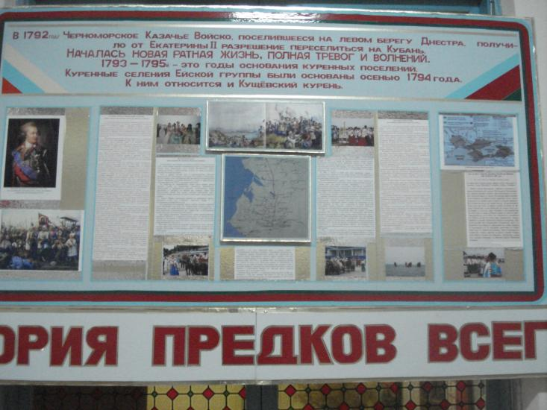Приложение.

Фотография №1. Стенд «Переселение казаков на Кубань, основание куренных поселений, в том числе и Кущевского Куреня».

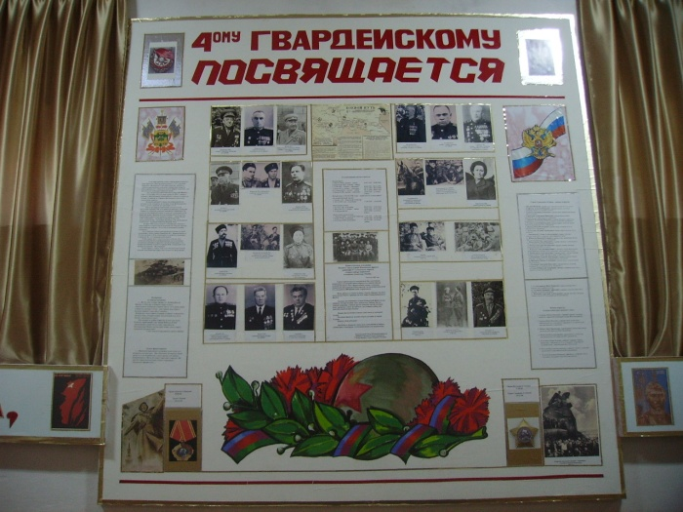

Фотография №2 Стенд «4-му Гвардейскому посвящается…»

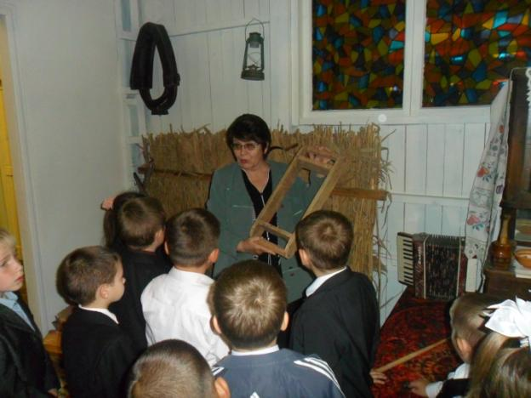

Экскурсию по теме «Домостроение» проводит учитель русского языка и литературы Онуфриенко Л.К.

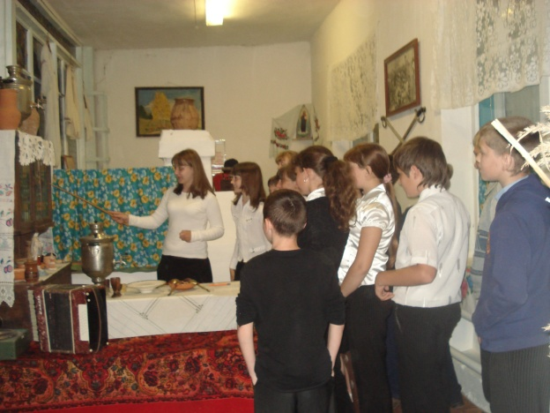

Фотография №4 Экскурсию в казачьей хате проводит экскурсовод Михалкина Дарья.

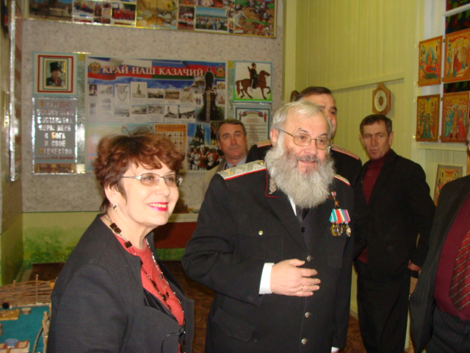

Экскурсию по залам музея школы для Казачьего генерала Кубанского казачьего войска Громова В.П. проводит Л.К.Онуфриенко, учитель русского языка и литературы.

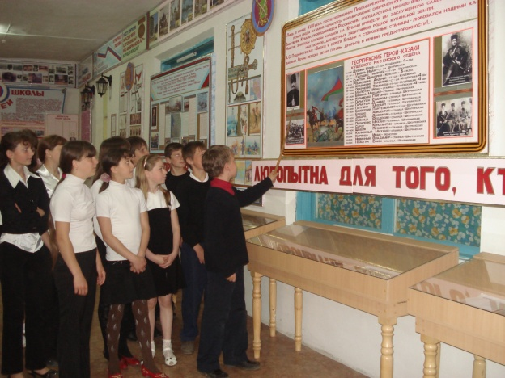

Фотография №5. Экскурсию по истории Кущевского куреня ведет юный экскурсовод Смирнов Дмитрий.